1004-PLA-2018
Ref. SICE: 1145-18
3 de setiembre de 2018

Licenciada
Silvia Navarro Romanini
Secretaría General de la Corte

Estimada señora:

Le remito el informe 153-ES-2018 del 1° de agosto del presente año, suscrito por la Licda. Ana Ericka Rodríguez Araya, Jefa a.i. del Subproceso de Estadística, relacionado con las muertes ocurridas por homicidio culposo en Costa Rica durante el 2017 y que fueron atendidas por las oficinas de la policía judicial, adscritas al Organismo de Investigación Judicial (OIJ).

Con el fin de que se manifestara al respecto, mediante oficio 875-PLA-2018, del 1° de agosto pasado, el preliminar de este documento fue puesto en conocimiento de la Magistrada Rosibel López Madrigal, Coordinadora a.i. de la Comisión de la Jurisdicción Penal, así como también, se le solicitó criterio a la Dirección General del Organismo de Investigación Judicial. Como respuesta se recibió el oficio 904-DG-2018 por parte de la Dirección del OIJ, en el que se indica que no tienen observaciones al informe que se presenta.

Atentamente,

Erick Antonio Mora Leiva, Jefe
Proceso Planeación y Evaluación

Se adjunta respuesta recibida.

Copias:

- Comisión de la Jurisdicción Penal
- Dirección General del Organismo de Investigación Judicial
- Inspección Judicial
- Departamento de Prensa y Comunicación Organizacional
- Archivo

xba
REF. 1190-18

153-ES-2018

1 de agosto de 2018

Máster
Erick Antonio Mora Leiva, Jefe
Proceso Planeación y Evaluación

Estimado señor:

Por este medio se adjunta el informe y cuadros estadísticos, relacionados con las muertes ocurridas por homicidio culposo en Costa Rica durante el 2017 y que fueron atendidas por las oficinas de la policía judicial, adscritas al Organismo de Investigación Judicial (OIJ).

Entre los aspectos más relevantes destacan los siguientes:

- El volumen de homicidios culposos acaecidos en el 2017 llega a 702, lo cual supera en 67 casos a lo acontecido en el 2016 (635 casos); además de ser la cantidad más alta de los últimos años.

- El patrón demográfico de las víctimas en los casos de investigación por este delito es, principalmente, hombres costarricenses en adultez temprana y media de San José y Alajuela, involucrados en eventos de tránsito, especialmente en colisiones y atropellos.

- Este año, se caracteriza por aumento importante de las investigaciones por Homicidio Culposo cuando la persona muerta participó en la conducción de una motocicleta seguida por las muertes por personas peatonas mientras en las otras clasificaciones presentan pesos relativos menores.

- En los dos últimos años son pocas las diferencias entre las distribuciones porcentuales por tipo de oficina, de la investigación policial en casos por Homicidio Culposo.

Este análisis fue elaborado por el Licenciado Gustavo Chen Quesada profesional en la especialidad de la Estadística, del Subproceso a mi cargo.

Atentamente,

Licda. Ana Ericka Rodríguez Araya, Jefa a.i.

Subproceso de Estadística

pvv

PERSONAS FALLECIDAS POR HOMICIDIO CULPOSO
EN COSTA RICA, 2017

A continuación, se presenta el análisis de las principales variables relacionadas con personas fallecidas por homicidio culposo atendidas por el Organismo de Investigación Judicial (O.I.J.) de Costa Rica, durante el 2017.

I. INTRODUCCIÓN

El enfoque de este documento es de carácter social y presentado en formato estadístico con una perspectiva analítica. Toda la información contenida en este documento es de carácter oficial. Es importante acotar que los resultados no pretenden determinar y ni siquiera insinuar, culpabilidad o responsabilidad determinada pues ello está fuera del alcance de esta exploración estadística.

El Homicidio Culposo, es un delito tipificado en la legislación costarricense para reprender la muerte causada a una persona por otra en concurso de la existencia de falta al deber de cuidado, la negligencia, la desatención. Específicamente el “Código Penal” (Ley Nº 4573) dentro del título de “Delitos contra la vida”, sección “Homicidio” aparece el artículo 117 donde, se norma este delito. La muerte por posible homicidio culposo representa en Costa Rica la segunda forma de muerte violenta más recurrente generando más de 500 decesos anuales.

Los casos asociados son atendidos en el Organismo de Investigación Judicial de Costa Rica que para el 2017 estaba organizado en regiones en las cuales operan doce delegaciones, diez subdelegaciones, siete oficinas regionales y en seis unidades regionales; la nomenclatura anterior está en función del volumen de trabajo regional. La atención de asuntos complejos, entre otros, tienden a ser tratados por el Departamento de Investigaciones Criminales y para este año se reportan datos de las secciones: “Homicidios”, “Investigación de Turno Extraordinarios”, Inspecciones Oculares y Recolección de Indicios”, “Integridad Física, Trata y Tráfico de Personas” y la “Especializada en Tránsito”. Esta última dependencia inicia la investigación de presuntos homicidios en el 2014 como recargo a sus competencias primarias.

II Patrón General

2.1 Comportamiento general

Con el fuerte aumento en el volumen de homicidios culposos de este año continúa la tendencia creciente en este tipo de delito acaecida desde el 2014. Como se muestra en la siguiente gráfica, se delimitan dos comportamientos o momentos estadísticos desde el 2010. El primero delimita una tendencia de relativa estabilidad que duró hasta antes del 2014. Luego inicia la última tendencia que duró hasta el 2017, cuando se llega a superar la barrera de las 700 víctimas de homicidio culposo. En el 2017 se reportan 702 víctimas; 67 más que el 2016 lo que significa un incremento anual de casi el 11%.

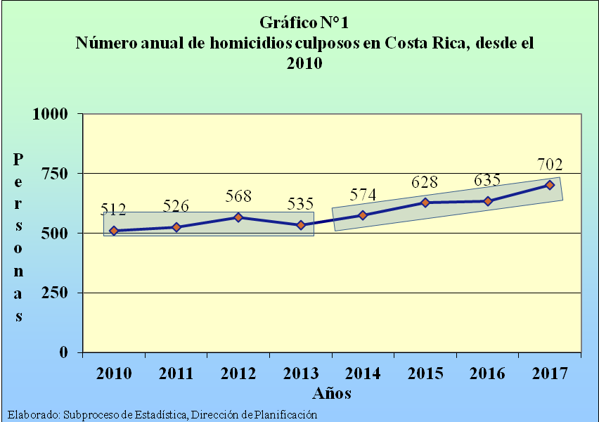

2.2 Según sexo biológico

En las investigaciones por Homicidio Culposo en Costa Rica predominan las víctimas masculinas. De las 702 muertes de este año 538 acontecieron en hombres (sea el 80%) mientras que, murieron un total de 134 mujeres que representan el restante 20%. En el 2016 esta relación era del 81% para hombres y del 19% para mujeres. De esta forma, cuatro quintas partes de las defunciones culposas acontecen en hombres o un poco menos de una quinta parte ocurren en mujeres.

Esa leve baja en el porcentaje de presencia masculina en el victimario en investigaciones por Homicidio Culposo (81% en el 2016 al 80% en el 2017) es consecuencia del aumento más acelerado de las muertes de mujeres que de los hombres. Como se deduce del gráfico siguiente, la cifra de muertes masculinas de este año es 21 más alta que la del año inmediatamente anterior; ello significa un crecimiento relativo del 4% en el homicidio masculino. Por otro lado, la cifra de mujeres muertas, en este contexto exploratorio, aumentó en 16 en este año respecto al anterior, para un crecimiento relativo de casi el 14%. Así, si bien el crecimiento absoluto de las muertes de mujeres es menor a la de los hombres (16 vs 21) la significancia relativa de crecimiento de la cifra femenina es mayor que la masculina (14% contra 4%).

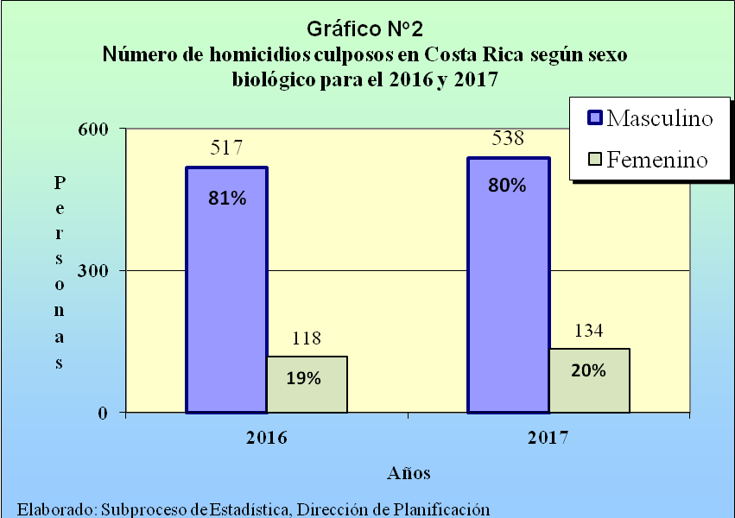

2.3. Según grupos de edad

Para describir la distribución de los potenciales homicidios culposos por grupo de edad se utiliza el siguiente histograma el cual ha sido fraccionado en cuatro categorías de edad o etapas etáreas⁽⁾ a saber, “Menores de edad”, “Adultez joven o Adultez temprana” “Adultez o Adultez media” y “Adultez mayor”.

Durante el 2017, la investigación por homicidio culposo aconteció donde las víctimas están, principalmente, en adultez tanto temprana como media. El 39% se encontraban en “Adultez joven” mientras las que se hallaban en “Adultez media” fueron el 40%; estas dos categorías suman el 79% lo que significa que casi cuatro quintas partes de los decesos son de personas adultas. Tales pesos relativos, contrastan con el 6% de las investigaciones para este delito en donde las víctimas eran menores de edad y el 15% para personas en “Adultez mayor”

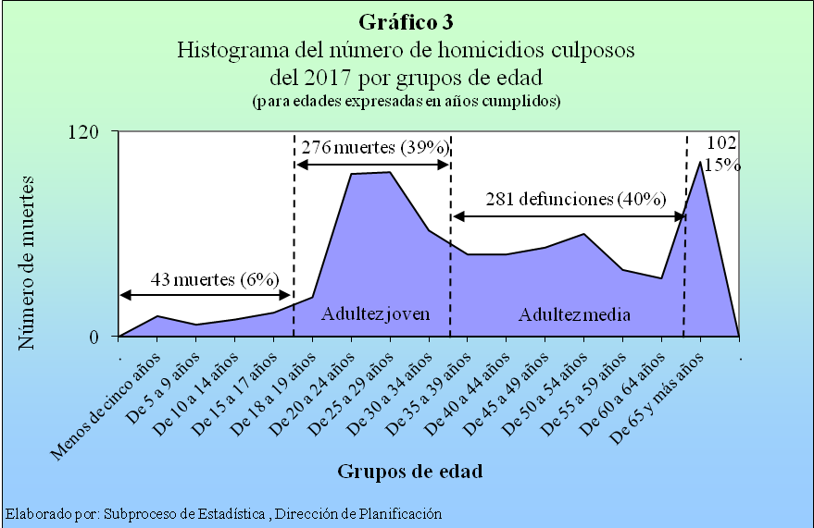
Por otro lado, el aumento en la cifra de posibles homicidios culposos del 2017 respecto a la del 2016, se presenta esencialmente en los estratos altos de la distribución etárea. Como se puede observar de la siguiente tabla estadística, las personas en “Adultez mayor” y víctimas de homicidio culposo eran 68 en el 2016 y 102 un año después; esto es, 34 muertes más para un crecimiento relativo del 50%. La siguiente categoría en aumentar es la de adultez media cuyas víctimas de homicidio culposo son 24 más que en 2016 lo que significa un crecimiento relativo del 9%. La adultez temprana solo creció en ocho casos lo que significa el 3% de crecimiento porcentual, mientras que este año se reportó una muerte más en personas menores de edad respecto al 2016.

Cuadro 1

Número anual de víctimas de Homicidio Culposo y variación absoluta según etapa y tarea y por año durante 2016 y 2017

Etapa y tarea | AÑO |  | Variación
Etapa y tarea | 2016 | 2017 | Absoluta
TOTAL | 635 | 702 | 67
Menores de edad | 42 | 43 | 1
Adultez joven | 268 | 276 | 8
Adultez | 257 | 281 | 24
Adultez mayor | 68 | 102 | 34

2.4. Según nacionalidad

Como es de esperar el mayor volumen de eventuales homicidios culposos en Costa Rica se presenta en nacionales, grupo para el cual se presenta una parte importante del crecimiento de la cifra global de las investigaciones mientras en el subconjunto de víctimas de otras nacionalidades decreció. Como se puede observar de la tabla siguiente, tanto en el 2017 como un año antes la cantidad de posibles homicidios culposos de costarricenses es significativamente mayor que la de los extranjeros; en el 2016, los costarricenses muertos en eventos de esta naturaleza eran el 83% mientras que en el 2017 eran el 86,5%.

Tal aumento del peso relativo de las personas víctimas costarricenses (del 83% al 86,5%) se debe al efecto conjunto del incremento de muertes de nacionales y al decrecimiento de los decesos de personas extranjeras. Las muertes acontecidas en costarricenses pasaron de 526 en el 2016 a 607 en este año (81 más para un fuerte crecimiento relativo del 15%). En contraste, la cifra en no nacionales bajó en 14 de un año al otro, cifra traducida en términos proporcionales al 13% menos.
Cuadro 2

Número anual de Víctimas de Homicidio Culposo y última variación anual según condición de nacional o no y por año durante el 2016 y 2017
Nacionalidad | Año |  | Variación
Nacionalidad | 2016 | 2017 | Absoluta | Relativa
TOTAL | 635 | 702 | 67 | 11%
Costa Rica | 526 | 607 | 81 | 15%
Otras nacionalidades | 109 | 95 | -14 | -13%

Dentro del grupo de víctimas extranjeras, destaca la reducción de las muertes ocurridas en nicaragüenses siendo que en el 2016 se reportaron 95 y doce meses después 72; esto es, 23 menos para un decrecimiento relativo del 24%. En el resto de las otras nacionalidades, en forma individual, las cifras son pequeñas y por lo tanto altamente variables sin denotar patrones estadísticos específicos.

2.5 Según Modalidad de muerte

La investigación de casos por homicidio culposo en Costa Rica está asociada, principalmente, a eventos de tránsito. Como se observa en el siguiente gráfico, la proporción de las defunciones por Homicidio Culposo asociadas a sucesos de tránsito (colisiones, atropellos y vuelcos) es alta; 94% en el 2016 y el 96% en el 2017.

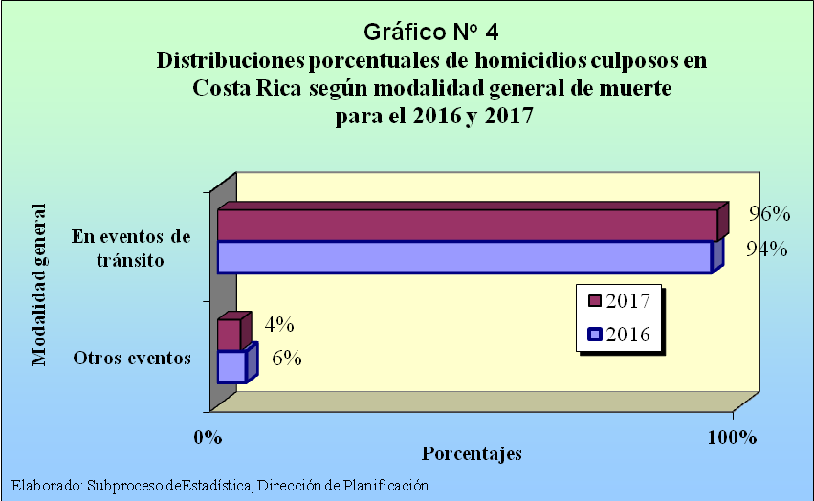

Las muertes en eventos de tránsito y donde medió una colisión, es el tipo de evento más frecuente y el que creció más. En la siguiente tabla, se muestra las modalidades específicas de muerte en posibles homicidios culposos para los dos últimos años. Como se puede observar, la cifra de 437 defunciones por colisión del 2017, es 90 muertes más alta que el dato del año inmediatamente anterior, lo que se traduce en términos relativos en un crecimiento del 26%. La siguiente modalidad en cuando a frecuencia, es la muerte por atropello que creció en 17 casos en este año respecto al inmediatamente anterior (198 en el 2016 a 215 en el 2017); esto es, la cifra del 2017 es un 8,6% mayor a la del año inmediatamente anterior. Además, disminuye el volumen de investigación por Homicidio Culposo cuando ha ocurrido un vuelco; en el 2017 fueron 24 mientras en el 2016 se reportaron 55. También, se dieron cinco precipitaciones en el 2017 contra una del año anterior.

Cuadro 3

Número anual de víctimas de Homicidio Culposo y última variación anual según modalidad específica de muerte y por año durante el 2016 y 2017

Modalidad especifica  de Muerte | Año |  | Variación
Modalidad especifica  de Muerte | 2016 | 2017 | Absoluta
TOTAL | 635 | 702 | 67
En eventos de tránsito | 601 | 681 | 80
- Colisiones | 347 | 437 | 90
- Atropellos | 198 | 215 | 17
- Vuelcos | 55 | 24 | -31
- Precipitaciones | 1 | 5 | 4
- No relacionados con Tránsito | 34 | 21 | -13

También, se nota de la tabla anterior las bajas frecuencias de homicidios culposos cuando han ocurrido eventos no relacionados con Tránsito. En este año se reportan 21 homicidios culposos de esta naturaleza, cuando que un año antes eran 34; esto es, 13 homicidios culposos menos en esta categoría.

2.6 Homicidio Culposo por mes

En los dos últimos años, no se observa estacionalidad en el volumen de homicidios culposos; esto es, no se delimita un período mensual con un patrón repetitivo de alza o de baja de casos, no obstante, se presentan algunos patrones relacionados con la variabilidad del dato mensual. En la grafica siguiente, se muestra la historia estadística para los 24 últimos meses y el comportamiento de los datos se encierra en cajas de variación⁽⁾. El primer cuatrimestre del 2017, se muestra muy variable respecto al resto del año y tal comportamiento se enmarca dentro del los fuertes altibajos dados desde setiembre del 2016. Luego, la cantidad de casos por mes se muestra menos oscilante hasta noviembre de 2017 rondando un promedio mensual de 52 casos. Finalmente se incrementa fuertemente el volumen de diciembre de 2017 cuando se llegó a los 71 homicidios culposos.
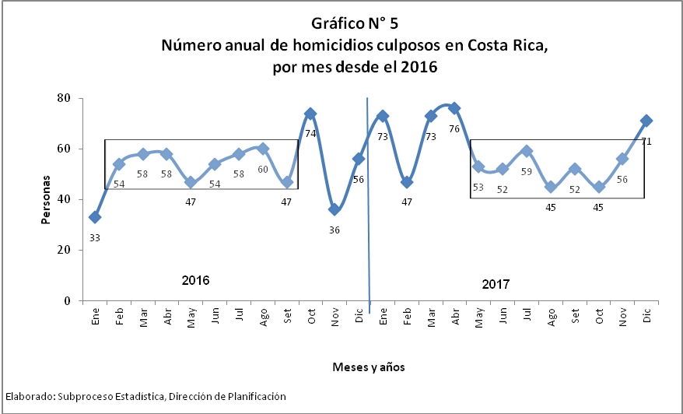

2.7 Según provincia⁽⁾

Antes de describir los principales patrones por provincia es importante anotar que, a escala nacional, la Tasa de Homicidio Culposo, aumentó del 2016 al 2017. La tasa pasó de 13 homicidios culposos por cada cien mil habitantes en el 2016 a 14,2 homicidios culposos por cada cien mil habitantes un año después.

Cuando se clasifican las cantidades de homicidios culposos de acuerdo con la provincia donde ocurrió el evento, se delimitan tres agrupaciones. La primera está compuesta por las provincias de San José y Alajuela donde ocurren el 20%, y el 25% de los decesos respectivamente; para un aglomerado porcentual del 45% para éstas dos provincias. Un segundo grupo lo constituyen las provincias de Limón y Puntarenas, las que registran un 14% y 15% de las muertes. Finalmente, el tercer grupo lo conforman las provincias de Guanacaste y Heredia con porcentajes de 11% y 10% cada una. Finalmente, la provincia de Cartago reporta el 5% de las defunciones.

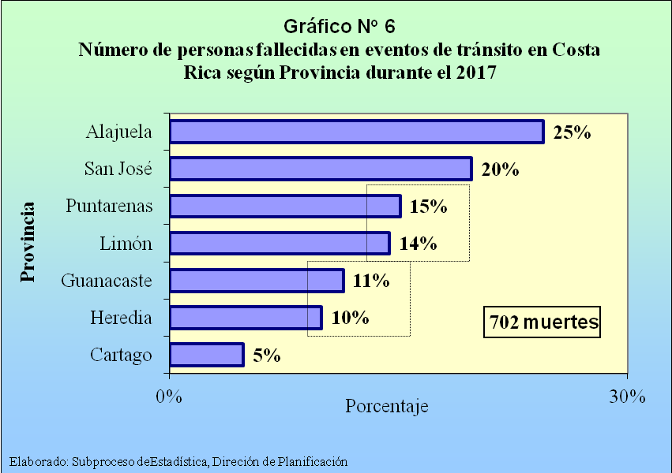

Ahora bien, acontecen diferencias en las variaciones (aumentos o disminuciones) en cada provincia. Como se puede observar en la tabla siguiente, en Guanacaste se reporta el mayor aumento de casos entre el 2016 y el 2017 con un crecimiento del 40%. Le siguen las provincias de Cartago, Heredia, Puntarenas y Alajuela donde los crecimientos fueron del 26%, 19%, 18% y 13% respectivamente. En las provincias, en San José y Limón se produjeron decrecimientos leves de un año al otro.

Cuadro 4

Número anual de víctimas de Homicidio Culposo y última variación anual durante el 2016 y 2017 por provincia
Provincia | Año |  | Variación anual
Provincia | 2016 | 2017 | Absoluta | Relativa
TOTAL | 635 | 702 | 67 | 11%
Guanacaste | 57 | 80 | 23 | 40%
Cartago | 27 | 34 | 7 | 26%
Heredia | 59 | 70 | 11 | 19%
Puntarenas | 90 | 106 | 16 | 18%
Alajuela | 152 | 172 | 20 | 13%
Limón | 106 | 101 | -5 | -5%
San José | 144 | 139 | -5 | -3%

2.8 Por condición o tipo de participación de la víctima.

La investigación por Homicidio Culposo, cuando la persona muerta participó en la conducción de una motocicleta, es el tipo de participación más frecuente junto con la muerte de personas peatonas en un segundo lugar. De la siguiente tabla, donde se presentan las participaciones de las víctimas de posibles homicidios culposos más frecuentes para el 2017, se aprecia que la cantidad de personas que al momento de su muerte conducían una motocicleta eran 224 para el 32% mientras, el conjunto de personas peatonas fallecidas fueron 215 para el 31%. Las demás clasificaciones se alejan en cuanto a importancia relativa de estas dos.

Cuadro 5

Distribución de número de víctimas de Homicidio Culposo por tipo de participación en el evento
- Cifras absolutas y relativas -
Tipo de participación  de la víctima | Número de víctimas | Porcentaje
TOTAL | 702 | 100%
En conducción de motocicleta | 224 | 32%
En condición peatonal | 215 | 31%
En conducción de automóvil | 62 | 9%
Acompañante de automóvil | 61 | 9%
En conducción de bicicleta | 53 | 8%
Acompañante de motocicleta | 43 | 6%
Otra participación | 44 | 6%

Por otro lado, existen patrones diferenciales por sexo entre los tipos de participación de las víctimas en asuntos eventualmente de Homicidio Culposo. Como se puede apreciar en la siguiente tabla estadística, en el caso de las defunciones masculinas, una alta proporción de eventos acontecen por conducir motocicletas seguida por el conjunto de víctimas peatonales; en el 2017 de los 568 hombres que murieron 219 (39%) lo hicieron manejando una motocicleta y 167 (29%) fueron personas peatonas (estas dos participaciones suman casi dos tercios (68%) de las muertes masculinas en contexto). En las mujeres siendo peatonas es la mayor frecuencia con 48 decesos; seguidas a distancia al morir siendo acompañantes en un automóvil (24 muertes) o en una motocicleta (21 muertes).

Cuadro 6

Distribución de número de víctimas de Homicidio Culposo según tipo de participación en el evento y por sexo.
- Cifras absolutas y relativas -
Tipo de participación  de la víctima | Número de víctimas | Hombres | Mujeres
TOTAL | 658 | 568 | 134
En conducción de motocicleta | 224 | 219 | 5
En condición peatonal | 215 | 167 | 48
En conducción de automóvil | 62 | 53 | 9
Acompañante de automóvil | 61 | 37 | 24
En conducción de bicicleta | 53 | 49 | 4
Acompañante de motocicleta | 43 | 22 | 21
Otra participación | 44 | 21 | 23

Otros rasgos estadísticos son:
- Para el grupo de las 224 personas que murieron conduciendo una motocicleta, 99 tenían entre 19 y 29 años de edad cumplida; sea poco más del 44% de la defunciones por conducción de este tipo de vehículo, le siguen las personas que tenían 30 a 44 años cumplidos que fueron 63 para el 28% de este grupo.
- Para las 215 personas que en su condición peatonal murieron, el 94% eran adultas, resaltando el grupo de personas adultas mayores con 63 defunciones que representan el 29% del total de víctimas peatonales.

2.9 Patrones por oficina del OIJ

El volumen de investigación por Homicidio Culposo del 2017 atendidas en el Departamento de Investigaciones Criminales disminuyó en el último año. Como se muestra en la siguiente tabla se reportan desde esa oficina 161 investigaciones en el 2016 y 132 en el 2017; 29 menos.

Cuadro 7

Número de casos adscritos al Departamento de Investigaciones Criminales según Sección y por año durante el 2016 y 2017 y variación anual
Sección | Año |  | Variación
Sección | 2016 | 2017 | anual
TOTAL | 161 | 132 | -29
Integridad Física Trata y Tráfico de Personas | 23 | 8 | -15
Investigación de Turno Extraordinario | 4 | 2 | -2
Especializada de Tránsito | 110 | 105 | -5
Inspec. Oculares y Recolección de Indicios | 6 | 15 | 9
Homicidios | 10 | 2 | -8
Otra | 8 | 0 | -8

También, se puede apreciar de la tabla anterior, que a lo interno de este Departamento han ocurrido cambios en la atención de los asuntos. Solo en la Sección de Inspecciones Oculares y Recolección de Indicios aumentó el volumen de casos en 9 mientras que en las demás decreció.

En el conjunto de las seis oficinas regionales del 2017, no han ocurrido cambios de importancia en el número de casos por Homicidio Culposo. Como se muestra en la siguiente tabla, en el 2016 se reportaron 41 casos de investigación de este delito, cifra que sube en 9 en el 2017 cuando se reportaron 50 asuntos de esta naturaleza.

Cuadro 8

Número de casos adscritos a una Unidad Regional y variación anual según despacho y por año durante el período 2016-2017
Unidad regional | Año |  | Variación
Unidad regional | 2016 | 2017 | anual
TOTAL | 41 | 50 | 9
Unidad Regional de Atenas | 2 | 4 | 2
Unidad Regional de Buenos Aires | 5 | 4 | -1
Unidad Regional de Los Chiles | 18 | 14 | -4
Unidad Regional de Orotina | 5 | 10 | 5
Unidad Regional de Tarrazú | 1 | 2 | 1
Unidad Regional de Upala | 10 | 16 | 6

Como grupo, las oficinas regionales no sufrieron cambios de importancia, aunque al interno del conglomerado se produjeron compensaciones estadísticas entre oficinas como se muestra en la siguiente tabla. Así, fueron 55 casos atendidos por esta agrupación en el 2016 para pasar a 67 en el 2017.

Cuadro 9

Número de casos adscritos a una Oficina Regional y variación anual según despacho y por año durante el período 2016-2017
Oficina regional | Año |  | Variación
Oficina regional | 2016 | 2017 | anual
TOTAL | 55 | 67 | 12
Oficina Regional de Grecia | 8 | 10 | 2
Oficina Regional de Cóbano | 5 | 3 | -2
Oficina Regional de La Fortuna | 9 | 15 | 6
Oficina Regional de Bataan | 10 | 16 | 6
Oficina Regional de Puriscal | 6 | 9 | 3
Oficina Regional de Bribrí | 6 | 4 | -2
Oficina Regional de Osa | 11 | 10 | -1

En el grupo de subdelegaciones del 2017 aumentó la cifra global. Así, se reportó 32 casos más del 2016 al 2017 cuando las cifras globales eran de 91 y 123 para cada período anual.

Cuadro 10

Número de casos adscritos a una Subdelegación y variación anual según despacho y por año durante el período 2016-2017
Subdelegación | Año |  | Variación
Subdelegación | 2016 | 2017 | anual
TOTAL | 91 | 123 | 32
Subdelegación de Tres Ríos | 2 | 0 | -2
Subdelegación de Cañas | 10 | 14 | 4
Subdelegación de Garabito | 10 | 12 | 2
Subdelegación de La Unión | 1 | 4 | 3
Subdelegación de Nicoya | 12 | 20 | 8
Subdelegación de Quepos y Parrita | 10 | 23 | 13
Subdelegación de Santa Cruz | 14 | 15 | 1
Subdelegación de Sarapiquí | 15 | 15 | 0
Subdelegación de Siquirres | 14 | 10 | -4
Sudelegación de Turrialba | 3 | 10 | 7

En el conjunto de las doce delegaciones regionales del 2017, se produjo un aumento de la atención de casos por Homicidio Culposo que se notó principalmente en las delegaciones regionales Pérez Zeledón, Limón y Liberia. En el 2016, se reportó 287 casos como cifra global mientras que en el 2017 fueron 330; esto es, 43 más para un crecimiento relativo del 7%.

Cuadro 11

Número de casos adscritos a una Delegación y
variación anual según despacho y por año
durante el período 2016-2017
Delegación | Año |  | Variación
Delegación | 2016 | 2017 | anual
TOTAL | 287 | 330 | 43
Delegación de Alajuela | 43 | 47 | 4
Delegación de Cartago | 19 | 16 | -3
Delegación de Corredores | 15 | 21 | 6
Delegación de Heredia | 44 | 51 | 7
Delegación de Liberia | 21 | 32 | 11
Delegación de Limón | 21 | 34 | 13
Delegación de Guápiles | 8 | 0 | -8
Delegación de Pérez Zeledón | 9 | 23 | 14
Delegación de Pococí | 37 | 35 | -2
Delegación de Puntarenas | 30 | 24 | -6
Delegación de San Carlos | 32 | 32 | 0
Delegación de San Ramón | 8 | 15 | 7

Los patrones antes indicados afectaron las distribuciones porcentuales, por tipo de oficina, de la investigación policial en casos por Homicidio Culposo del 2016 al 2017, como se puede corroborar en la siguiente gráfica. Así, se pasa del 45% en el 2016 y el 47% en el 2017 en los asuntos competencia de las delegaciones regionales. El Departamento de Investigaciones Criminales y sus secciones pasan de manejar el 25% de los asuntos en el 2016 al 18% un año después. Las Subdelegaciones como conjunto pasan de atender 14% de los asuntos del 2016 al 18% en este año. Las oficinas y las unidades regionales varían poco en términos relativos entre un año y el otro.

Gráfico N° 7
Distribuciones porcentuales del 2016 y 2017 de la investigaciones por Homicidio Culposo en el Organismo de Investigación Judicial de Costa Rica según tipo de oficina que atendión

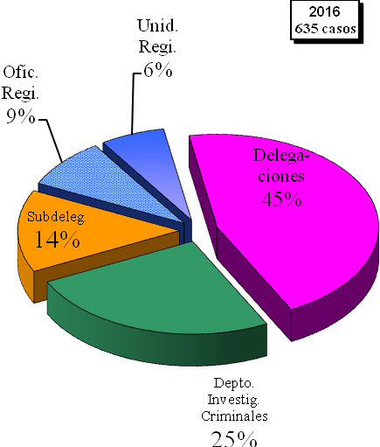 | 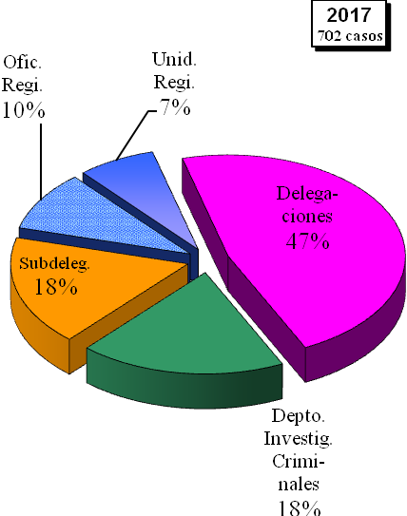
Elaborado por: Sección de Estadística, Dirección de Planificación

Anexo. Cuadros complementarios.

La adultez, puede ser definida en términos fisiológicos, psicológicos, legales, de carácter personal, o de posición social. Para los efectos de este informe, se ha definido como “Adultez Joven o Adultez Temprana” aquellas personas que tienen entre los 18 a los 34 años de edad cumplida, la etapa de “Adultez o Adultez media” para las personas con las edades comprendidas desde los 35 años a los 64 años cumplidos y la “Adultez Mayor” para las personas con 65 y más años cumplidos.
Una caja de variación es un método estadístico intuitivo para mostrar el grado de oscilación de los datos, en este caso mensuales, respecto a un valor promedio determinado. De esta forma, entre más anchas sean las cajas hay una mayor variabilidad de los datos y entre más estrechas menor es la variabilidad. Por otro lado, ante una mayor variabilidad es más difícil estimar, proyectar los datos o establecer patrones estadísticos y estacionalidades.
Esta relación debe ser considera con cautela. Debido a que puede una alta proporción de los homicidios culposos ocurren en eventos de tránsito, puede ocurrir que una alta proporción de los reportes de muerte que ocurrieron en alguna provincia no sean de personas que residan en la zona. Así se puede presuponer que las muertes en las provincias costeras (Puntarenas, Limón y Guanacaste) y en la Zona Norte del país, por ejemplo, ocurren en personas que la visitan ocasionalmente por actividades turísticas y que provienen de provincias del centro del país o por turistas extranjeros.

